苗圃について

第3苗圃
面積：約3,000㎡
施設等：温室2基、倉庫1基、灌水装置

第4苗圃
面積：約3500㎡
施設等：温室1基、サンドベンチ7列、水道
第4苗圃
第3苗圃
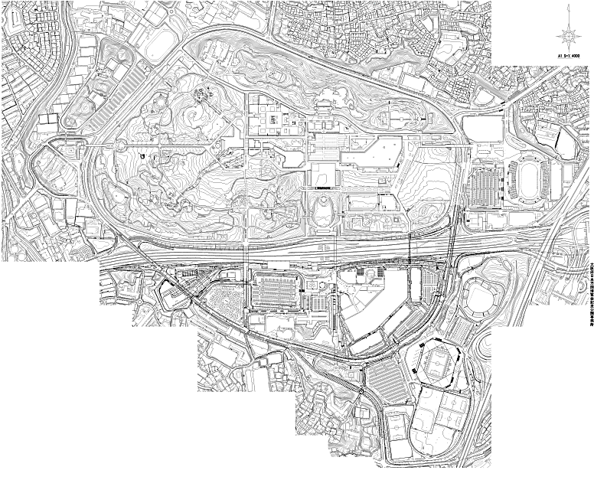
※現在、苗圃は第3苗圃と第4苗圃のみです。

